Mémoire CPES 3
Lahmamsi Mya

Plan :

I-Introduction sur les thérapies adaptatives

II- The Logic of Containing tumors

III- Spatial Heterogeneity and Evolutionary Dynamics Modulate Time to Recurrence in Continuous and Adaptive Cancer Therapies

IV- Comparaison et Conclusion

`

I-Introduction

Il existe aujourd’hui plusieurs types de cancers ainsi que des méthodes variées pour les traiter. Néanmoins, en fonction de la pathologie, certains traitements sont plus adaptés que d’autres. En effet, les recours les plus courants visent à détruire ou à retirer la totalité de la tumeur à travers la chirurgie, la chimiothérapie ou la radiothérapie. Ainsi, cette dernière consiste à exposer la région où la densité de cellules cancéreuses est la plus importante à des rayons qui empêchent la multiplication des cellules tandis que la chimiothérapie a pour but d’éliminer les cellules cancéreuses où qu’elles se trouvent dans l’organisme. Dans ce mémoire, nous nous intéressons à une adaptation de ces traitements.

Ainsi, les thérapies adaptatives ont un but nouveau : adapter les doses médicamenteuses en fonction de l’écologie des cellules cancéreuses afin de contrôler l’évolution de la tumeur et la stabiliser. En effet, celle-ci n’est pas un tout homogène, les cellules qui la constituent ont des réponses différentes aux médicaments reçus et sont en compétition entre elles pour les ressources. En ce sens, les efforts pour éliminer les cellules cancéreuses augmentent la résistance de ces dernières puisqu’en effet, ce type de cellule parvient à mieux se multiplier en l’absence des cellules sensibles. C’est pour cette raison que de nouvelles thérapies ont fait surface. En effet, les chimiothérapies classiques à forte dose tuent la plupart des cellules mais certaines développent une résistance au traitement et prolifèrent par la suite, créant des récidives. Pour résoudre ce problème, de nombreux chercheurs dont Pedro Enriquez Navas [1] ou encore Jill Gallaher [2], chercheuse en oncologie, ont tenté de se concentrer sur une chimiothérapie qui stabilise une tumeur au lieu de l’éliminer complètement pour éviter les récidives.

Plusieurs expériences ont été menées et seront explicitées plus en détail dans la suite qui exposent des souris atteintes d’un cancer du sein aux deux types de chimiothérapies évoquées. Les résultats expérimentaux montrent une stabilisation de celle-ci dans la plupart des cas même après l’arrêt du traitement.

On considère qu’une tumeur est constituée de deux types de cellules. Les cellules sont sensibles au traitement si elles sont éliminées par ce dernier et résistantes dans le cas contraire. En l’absence de médicament, les cellules sensibles sont avantagées car elles ont moins de besoins énergétiques que les cellules résistantes. Ainsi, lors des périodes sans traitement prévues par la thérapie adaptative, les cellules sensibles prolifèrent plus vites et empêchent les cellules résistantes de prendre le dessus. En conséquence, la tumeur peut être maîtrisée par la chimiothérapie.

On se concentrera ainsi sur deux études, réalisées par les chercheurs Jill A. Gallaher, Pedro M. Enriquez-Navas, Kimberly A. Luddy, Robert A. Gatenby, et Alexander R.A. Anderson en 2017 [3] et par les chercheurs Yannick Viossat et Robert Noble en 2020 [4]. En effet, les deux équipes ont proposé et simulé de nouveaux traitements qui s’appuient sur les thérapies adaptatives et donc sur les dynamiques d’évolution des cellules cancéreuses. Ainsi, notre but est d’expliquer les deux études et tenter de comparer leurs résultats. Leurs découvertes offrent des modifications potentielles aux régimes de traitements qui pourraient diminuer la résistance et les récidives. Le terme containment sera utilisé plusieurs fois dans les pages suivantes puisque sa traduction n’est pas évidente. Ainsi, le containment en biologie signifie qu’on modifie l’ADN d’une cellule afin qu’elle ne puisse pas se multiplier à l’extérieur du laboratoire. Elle devient en effet dépendante de certaines ressources présentes uniquement dans un certain environnement. Dans notre cas, il désigne plus simplement le fait que les chercheurs à maîtriser l’évolution de la cellule, à la contrôler voir la freiner.

II – The Logic of Containing Tumor:

a) Présentation de l’article et définitions

On commence par s’intéresser à l’article The Logic of containing tumor. Son but est ainsi d’apporter plus de rigueur mathématique à des hypothèses émises précédemment à partir de résultats empiriques concernant les thérapies adaptatives. C’est donc une généralisation des travaux précédents exposée à travers certains modèles. L’idée est donc d’étendre ce qui a déjà réalisé auparavant sur le sujet tout en comblant les éventuels manque de connaissance. Cet article est de même un outil pour les prochaines réalisations empiriques.

Avant d’expliciter les modèles et donc les stratégies de containment, il est essentiel de définir certains termes essentiels. En effet, le traitement à dose maximale tolérée signifie que l’on vise la tumeur avec une dose censée éliminer la totalité des cellules sensibles Les caractéristiques de la tumeur qui vont ainsi être exploités dans la suite sont son taux d’évolution comme étant l’évolution du nombre total de cellules, l’interaction entre les cellules et le cout énergétique de la résistance. Deux types de cellules sont considérés : des cellules sensibles au traitement et des cellules entièrement résistantes dont le nombre est noté respectivement S et R. Ainsi, on considère que la taille totale de la tumeur est la somme des deux types de cellules la composant et elle sera désignée par N. Il sera également nécessaire de comparer cette taille à la capacité porteuse de la tumeur, notée K qui correspond à la taille maximale atteignable par la population de cellules cancéreuses d’un organisme qu’un milieu donné peut supporter. Les mutations de cellule sensibles à résistantes ne sont pas prises en compte dans ce modèle.

Dans cet article, trois approches principales sont mises en avant. Dans un premier temps, le containment est à dose constante alors que le deuxième temps s’apparente à une comparaison de l’efficacité du containment pour différentes doses. En effet, dans le deux cas, les chercheurs cherchent à stabiliser la tumeur à un certain seuil et observer son évolution par la suite. Dans les trois situations, on chercher à savoir quel rôle joue la dose plus précisément dans le processus d’évolution en la modulant dans le temps. Celle-ci est inférieure ou égale à Cmax, une dose médicamenteuse établie à l’avance qui est infinie dans le cas d’un traitement idéal ce qui est biologiquement impossible. Ainsi, une dose infinie permet de réduire la taille de la tumeur à un seuil aussi petit que l’on souhaite. Enfin, en ce qui concerne la troisième approche, on s’intéresse à la notion de traitement intermittent. Ce dernier consiste à injecter de fortes doses à intervalles non réguliers en fonction de la taille et de la consistance de la tumeur. L’objectif final est de comparer l’efficacité de chacun de ces traitements afin de pouvoir en tirer des conclusions sur les thérapies idéales et pour quelle raison, une thérapie adaptive amène à de meilleurs résultats qu’un traitement classique à dose maximale tolérée. L’incidence positive (ou bénéfice clinique) est le temps que la tumeur met à se stabiliser, c’est-à-dire à avoir une taille constante qui ne varie pas de manière significative dans le temps. Comme expliqué dans l’introduction, le taux de croissance des cellules résistantes en présence des cellules sensibles est plus faible puisque les deux types de cellule sont en compétition donc le bénéfice clinique est plus intéressant que pour une dose maximale tolérée.

No étant la taille initiale de la tumeur et Ro le nombre de cellules résistantes à la base, on cherche alors le temps tel que la taille de la tumeur ait augmenté d’un facteur Ro/No.

b) Les modèles utilisés

Les trois formes de traitement dans des cas idéaux :

À dose maximale tolérée : toutes les cellules sensibles sont immédiatement éliminées.

Containment idéal : On cherche à ce que la tumeur atteigne un seuil de référence posé à l’avance appelé Nref puis qu’elle se stabilise à ce seuil aussi longtemps que la population résistante est inférieure à Nref. Par conséquent, pour un Nref grand, le temps pris pour stabiliser la tumeur est plus important et donc il en est de même pour le bénéfice clinique.

Traitement intermittent idéal : La taille de la tumeur est réduite de manière instantanée à un niveau Nmin à l’aide d’une dose importante puis on la laisse évoluer librement jusqu’à un second niveau Nmax. On réitère alors l’opération. Si la taille initiale de la population est supérieure à Nmin, on attend qu’elle atteigne Nmax avant de la traiter.

Ce que l’on a énoncé ci-dessus est ainsi valable pour les deux modèles explicités dans l’article. En effet, la différence entre les deux dépend des paramètres biologiques ou plus précisément du coût énergétique de la résistance, qui n’étaient pas pris en compte jusqu'à lors et dans le premier modèle. :

$$\frac{dS}{dt}=ρ\ln\left(\frac{K}{N\left(t\right)}\right)\left(1- λC\left(t\right)\right)S(t)$$

$$\frac{dR}{dt}=ρ\ln\left(\frac{K}{N\left(t\right)}\right)R(t)$$

On définit alors λ comme étant le paramètre de sensibilité, C comme étant la dose à un t donné et ρ est le taux de croissance de référence par cellule. Ces équations ressemblent à des équations dont les solutions sont en exponentielles. On remarque bien que l’évolution de la population sensible, contrairement à celle de la population résistante, dépend de la dose donnée ainsi que du taux de sensibilité au médicament donné. Ces équations utilisés dans les nous permettent de comprendre de quelles manière on obtient la dérivée de la charge totale de la tumeur en fonction du temps. Néanmoins, on n’exploite pas le cout énergétique de la résistance et donc à quel point la compétition influence l’évolution des deux populations. En effet, dans le premier modèle, les deux équations sont également couplées mais certains paramètres n’interviennent pas alors que dans le deuxième présenté ci-dessous, on a :

$$\frac{dS}{dt}= ρs\ln{(\frac{Ks}{S\left(t\right)+αR\left(t\right)})(1-λC\left(t\right)S(t)})$$

$$\frac{dR}{dt}= ρr ln⁡(\frac{Kr}{R\left(t\right)+βS\left(t\right)})R(t)$$

Les quantités $ρs$ et $ρr$ correspondent aux taux de croissance propre à chaque type de cellule et les capacités porteuses des cellules résistantes et sensibles sont respectives Ks et Kr. Le coefficient $β$ est quant à lui le taux de compétition entre les deux types de cellules. On remarque que le terme de sensibilité est toujours présent et que l’on a remplacé la charge totale de la tumeur par la somme Np = R(t) + $βS(t)$. Plus ce taux est grand, plus la population résistance est faible par rapport à la taille totale de la tumeur. Le deuxième effet sera une diminution du facteur logarithmique et donc un taux de variation de la population résistante plus faible. Ce dernier peut aussi être lié à un faible taux de croissance des cellules résistances par cellule ou à une capacité portante Kr faible. On comprend alors que ce modèle prend davantage en compte les effets du coût énergétique à travers différents facteurs de la résistance des cellules et donc son influence sur l’augmentation du nombre de cellules sensibles.

Désormais, les deux modèles de croissance des cellules ayant été explicités, on s’intéresse à la manière dont on peut exprimer le bénéfice clinique, élément essentiel à la détermination de l’efficacité à partir des données précédentes. En effet, comme dit précédemment, le temps de stabilisation de la tumeur nous permet d’avoir une idée du bénéfice clinique. On a ainsi d’après l’article que le temps à partir duquel la taille de la tumeur est supérieure à la taille initiale pour chacun des traitements (containment idéal ou par dose maximale tolérée) est :

$$tprog\left(idContNo\right)= \frac{1}{ρ}\frac{ln⁡(\frac{No}{Ro})}{ln⁡(\frac{K}{No})}$$

$$tprog\left(idMTD\right)= \frac{1}{ρ}ln⁡(1+\frac{\ln\left(\frac{No}{Ro}\right)}{\ln\left(\frac{K}{No}\right)})$$

$$b= \frac{tprog\left(idContNo\right)}{tprog\left(idMTD\right)}= \frac{x}{ln⁡(1+x)} , x= \frac{\ln\left(\frac{No}{Ro}\right)}{\ln\left(\frac{K}{No}\right)}$$

Ces derniers sont ceux que l’on cherche à maximiser lors de thérapies adaptatives.
On définit b comme étant le bénéfice clinique absolu du containment par rapport au traitement à dose maximale tolérée. On sait que mathématiquement ln(1+x) est inférieur à x pour tout x avec une équivalence quand x est très proche de 0. Dans ce cas, on a alors que la capacité porteuse est beaucoup plus grande que la taille initiale de la tumeur. Le bénéfice est dans ce cas proche de 1 ce qui correspond à sa limite inférieure. Cette formule nous apprend alors que le temps de progression est toujours supérieur dans le cas d’un traitement idéal de containment de la tumeur.

c) Résultats et interprétation

La dernière étape dans le processus d’évaluation des avantages du traitement par containment par rapport à un traitement à dose maximale tolérée est l’établissement de la corrélation entre le temps et la charge de la tumeur. On commence par s’intéresser au cas où la dose est constante.

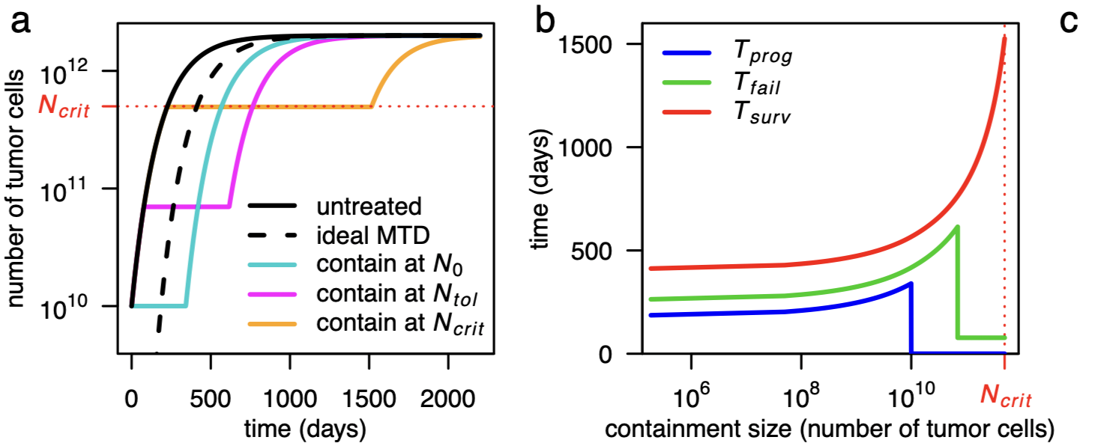

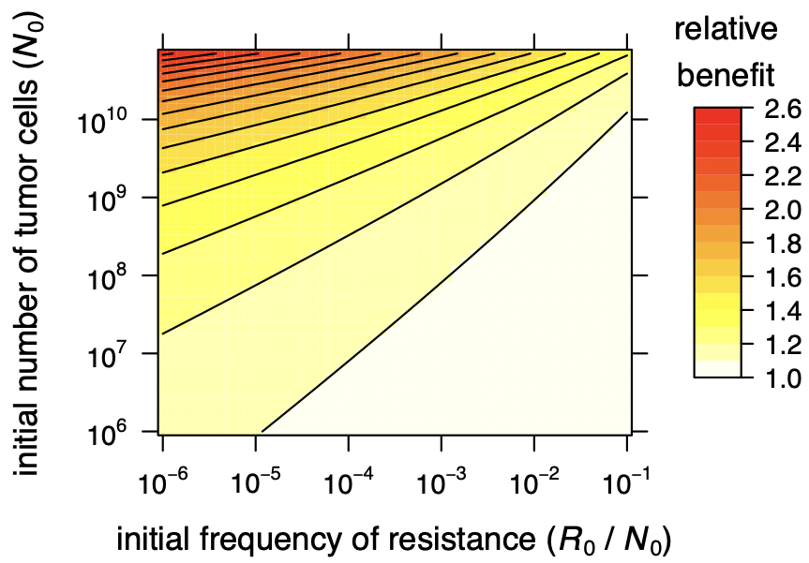

Figure 1.a : Nombre de cellules tumorales en fonction du temps. [5]

On considère le temps de progression comme le temps avant lequel la taille de la tumeur commence à croître. On dispose de cinq courbes pour lesquelles les temps de stabilisation sont différents. En effet, on compare les stratégies de containment de la tumeur pour différents seuils aux résultats pour une tumeur qui n’est pas traitée mais également pour un traitement à dose maximale tolérée idéale. On remarque alors que quand il n’y a pas de traitement, la taille critique est atteinte le plus rapidement ce qui parait cohérent. Lorsqu’on utilise un traitement par dose maximale tolérée, le temps pour atteindre la taille critique est un peu plus grand mais toujours faible par rapport aux thérapies adaptatives. Enfin, quand il y a un containment, le temps à partir duquel la tumeur commence à évoluer dépend de la taille à laquelle on a cherché à stabiliser la tumeur. En effet, plus on la stabilise à une taille importante, plus le moment où elle atteint une taille létale est éloigné, ce que l’on observe avec Ncrit.

Figure 1.b : Le temps en fonction de la taille de stabilisation de la tumeur.
On est en présence de trois courbes censées représenter le temps de progression défini précédemment (bleue), le temps d’échec considéré comme le temps au bout duquel la tumeur dépasse un seuil Ntol (taille maximale tolérée hypothétique) (vert) défini par le scientifique et enfin le temps de survie (rouge), temps au bout duquel la tumeur dépasse Ncrit, censée être une quantité de cellules cancéreuse maximale. On remarque que le temps qui ne finit pas par décroître avec le nombre de cellules et qui continue d’augmenter est le temps de survie. En effet, comme montré dans la figure précédente, le temps de progression s’arrête lorsque la tumeur a dépassé sa taille initiale, Ntot et celui-ci est le plus faible. Cela paraît cohérent commence par dépasser sa taille avant de passer à un nouveau seuil.

Figure 1.c : Nombre initiale totale des cellules en fonction de la fréquence initiale de la résistance.
On remarque bien que les valeurs pour lesquels le bénéfice relatif est le plus grand sont situées dans la partie gauche du graphique c’est-à-dire lorsque la fréquence initiale est la plus faible et le nombre initiale de cellule le plus grande. Qualitativement, cela concorde parfaitement avec la formule du bénéfice tel qu’on l’a défini plus tôt puisque le ratio $\frac{No}{Ro}$ est alors très important dans ce cas. Or le bénéfice est proportionnel au logarithme naturel de ce ratio donc on obtient bien le lien entre le graphique et les formules énoncées plus tôt. Par ailleurs, une fréquence initiale de cellules résistantes très faible nous amène à penser que celles-ci seront en minorité par rapport aux cellules sensibles et que donc dans le cas d’un containment idéal, ces dernières utiliseront les ressources présentes pour proliférer et faire disparaître la population des cellules résistantes.
Par ailleurs, pour illustrer de quelle manière les paramètres liés au coût énergétique (modèle 2) influence le bénéfice, on s’appuie sur le graphique suivant :

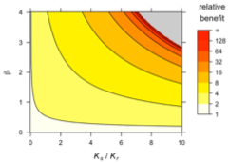
Figure 2 : Bénéfice relatif en fonction du ratio Ks/Kr et du taux de compétition β [6]

On remarque alors, comme évoqué précédemment que le bénéfice est maximal et même infini lorsque le taux de compétition est le plus fort et que la capacité porteuse des cellules sensibles est bien plus conséquente que la capacité porteuse des cellules résistantes. D’après l’article, les recherches précédentes évaluaient le coût énergétique de la résistance et donc la compétition entre les cellules comme condition nécessaire à la réussite d’un traitement par containment mais en réalité, comme on a pu le constater à l’aide du modèle 1, on obtient des résultats intéressants dans les deux cas. Néanmoins, le deuxième modèle amène à une augmentation indéniable du bénéfice clinique dans le cas d’un containment idéal.

On en conclut, qu’un containment idéal, à dose constante présente plus davantage que le traitement à dose maximale tolérée et plus particulièrement lorsque la tumeur est stabilisée à un N important. En est –il de même pour toutes les doses ? Si l’on change la dose dans le temps, de quelle manière cela affecte-t-il la stratégie du containment ? C’est à cette question que l’on essaie de répondre à l’aide des graphiques suivants.

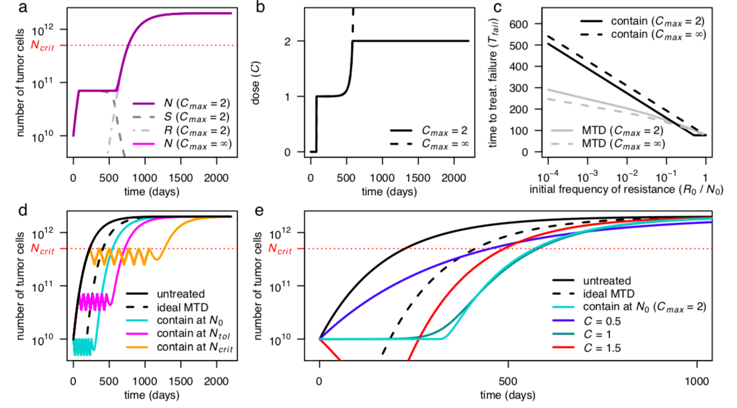

Figure 3.d : Nombre de cellules tumorales en fonction du temps. [7] Là encore on est en présence de plusieurs courbes qui nous indiquent chacune indique l’évolution d’un nombre du nombre de cellules tumorales selon le traitement. Ainsi on obtient les mêmes résultats que précédemment à la différence près que la tumeur est stabilisée, dans le cas d’un containment, entre une taille minimale Nmin et une taille maximale Nmax (ici No, Ntot, Ncrit). Cela créée plus d’oscillations mais n’augmente pas le temps de stabilisation de la tumeur et donc le temps d’échec. Le containment intermittent a l’avantage d’adapter les doses en fonction de la réponse des cellules tumorales. Ce traitement ne nécessite donc pas de connaître certains paramètres à l’avance notamment la sensibilité propre des cellules au médicament donné.

Figure 3.e : Nombre de cellules tumorales en fonction du temps. Ce dernier graphique ne compare pas le containment à différentes tailles de tumeur mais plutôt pour une taille donnée, l’effet des différentes doses C. On a toujours néanmoins les courbes de référence pour un traitement à dose maximale tolérée et le cas où l’on ne traite pas. Ainsi, on remarque que lorsque la dose est égale à C = 0.5, plus faible dose, la traitement n’est pas forcément plus efficace que le traitement à dose maximale tolérée contrairement à ce qu’on pourrait intuitivement se dire avant un certain temps où l’évolution ralentit.. Par ailleurs, On voit que l’idéal est une dose maximale à Cmax = 2 ou C = 1. Par ailleurs, le containment à C= 1.5 est moins efficace que le traitement à C= 1 ce qui n’est pas intuitif non plus. On peut estimer sont particuliers et non généraux puisqu’on pose auparavant un certain seuil de stabilisation qui est No ainsi qu’une certaine dose maximale Cmax = 2. D’après l’article, les différences entre les doses sont significatives tant que les cellules résistantes sont rares mais moins lorsqu’elles sont abondantes

III- Spatial Heterogeneity and Evolutionary Dynamics Modulate Time to Recurrence in Continuous and Adaptive Cancer Therapies

a) Introduction à l’article

Dans le deuxième article, nous sommes en présence d’un autre type d’étude. En effet, les chercheurs qui ont contribué à la rédaction de Spatial Heterogeneity and Evolutionary Dynamics Modulate Time to Recurrence in Continuous and Adaptive Cancer Therapies [8] sont issus du Mofitt Cancer Center, un centre dont le but est de soigner, accompagner les patients atteint d’un cancer mais également d’effectuer des recherches sur les traitements possibles de cette maladie. Ainsi, la rédactrice principale de cet article, Jill Gallaher est chercheuse au département d’Oncologie Mathématique Intégrée. Ce domaine utilise les mathématiques pour modéliser les réponses aux différents traitements et proposer de nouvelles méthodes médicales pour soigner le cancer. Ainsi, du fait de sa situation, cet article a un côté davantage empirique, bien qu’il utilise des modèles mathématiques que nous expliciterons par la suite, puisqu’il se base sur les résultats de nombreuses expériences réalisées auparavant comme l’indique la section méthode. En effet, cette dernière décrit le protocole expérimentale appliqué afin d’obtenir les cultures de cellules tumorales in vitro dans le cas d’un cancer du sein. On remarque alors que le but est également d’évaluer l’évolution du nombre de cellules au sein de la tumeur créée artificiellement.

Dans cet article, les problématiques sont similaires au précédent puisqu’en effet, les deux questions principales sont savoir dans quelles conditions un traitement à dose maximale tolérée est plus efficace qu’un traitement adaptatif et dans quels cas il faut privilégier une modulation de la dose lorsqu’on applique un traitement adaptatif. Pour répondre à ces questions, l’article va considérer des approches évolutionnistes ou principes darwiniens pour expliquer les résultats liés au traitement adaptatif. Par ailleurs, à la différence de l’article précédent, une dimension spatiale est considérée. En effet, les chercheurs ont étudié la répartition spatiale des cellules cancéreuses dans la tumeur et quelles conséquences cela a sur son évolution. Ainsi, les cellules résistantes et sensibles étant en compétition, la manière donc elles sont placées les unes par rapport aux autres peut affecter leur prolifération respective puisqu’en plus des ressources, les cellules ont besoin d’espace pour se développer.

Néanmoins, comme nous allons le montrer plus tard, l’article montre qu’il n’y a pas de stratégie universellement plus efficace que les autres et que le traitement à dose maximale tolérée permet la guérison et est plus efficace qu’une thérapie adaptative dans certains cas. Ce résultat est particulièrement vrai pour les tumeurs homogènes où les cellules résistantes sont inexistantes ou presque inexistantes. On peut prendre l’exemple du cancer des testicules ou de certains lymphomes. Ainsi, plus la tumeur est hétérogène, c’est-à-dire composée de cellules de sensibilité différentes, plus les chances de guérison sont faibles. Les hypothèses utilisées ne sont, de plus, pas les mêmes que l’article précédent puisqu’en effet, la nature des cellules n’est pas aussi binaire que dans la section précédente. Dans cet article, la cellule est sensible à un certain degré. Ainsi, les mutations des cellules sensibles sont cette fois considérées. En effet, cette sensibilité relative est soulignée par une fonction qui dépend du temps

b) Explication du modèle et traitement utilisé :

Deux principaux types de traitement sont considérés : le traitement adaptatif où la dose est modulée et un traitement continu où la dose maximale tolérée est appliquée.
Dans cet article, à la différence du précédent, la réponse de la cellule au médicament est exprimée par sa probabilité de décès. En effet, plus cette dernière est élevée et plus on considère que la réponse est positive. Cette probabilité notée ci-dessous dépend de la sensibilité au traitement qui est fonction du temps, de la dose et de la capacité portante. La sensibilité est maximale à T = Tmin et maximale à T= Tmax de telle manière que :

$$Pdeath (T,D)=s(T) \frac{D^{n}}{D^{n}+K^{n}}$$

$$s\left(T\right)= 1- \frac{T-Tmin}{Tmax-Tmin}$$

On remarque bien que plus T augmente, plus la sensibilité baisse et se rapproche de zéro. La modulation de la dose se traduit par son expression qui dépend du nombre de cellules cancéreuses à l’instant T, de α et β représentent l’impact du changement de la dose sur la population. Lorsqu’un l’un augmente, l’autre également.

$$D(α,β)=\left\{\begin{aligned}0 si N<0,5N0, \\ \left(1+ α\right)Do si N>\left(1+β\right)No \\ \left(1-α\right)Do si N≤\left(1-β\right)No\end{aligned}\right.$$

Si on ne se trouve pas dans l’une des trois conditions suivantes, alors D est égal à Do, c’est-à-dire la dose à l’instant T-1. No correspond à la taille de la tumeur à l’instant d’avant. On compare ainsi continuellement l’ancien nombre de cellules au nouveau afin d’adapter la dose. La dose augmente uniquement dans le cas où la taille de la tumeur a augmenté. Le traitement est considéré comme achevé quand N = 0 ou que la tumeur est stable après deux ans de traitement.

L’article distingue deux cas de thérapies adaptatives pour contrôler les tumeurs hétérogènes : un cas où une modulation d’une dose faible est administrée de manière continue et un cas où des pauses sont instaurées entre des traitements à plus forte dose pour contrôler des tumeurs plus invasives. Le but est d’empêcher les populations de cellules résistantes de se développer en supprimant l’espace où elles auraient pu se multiplier.

c) Premier exemple :

Thérapie adaptative dans une clinique et dans un laboratoire

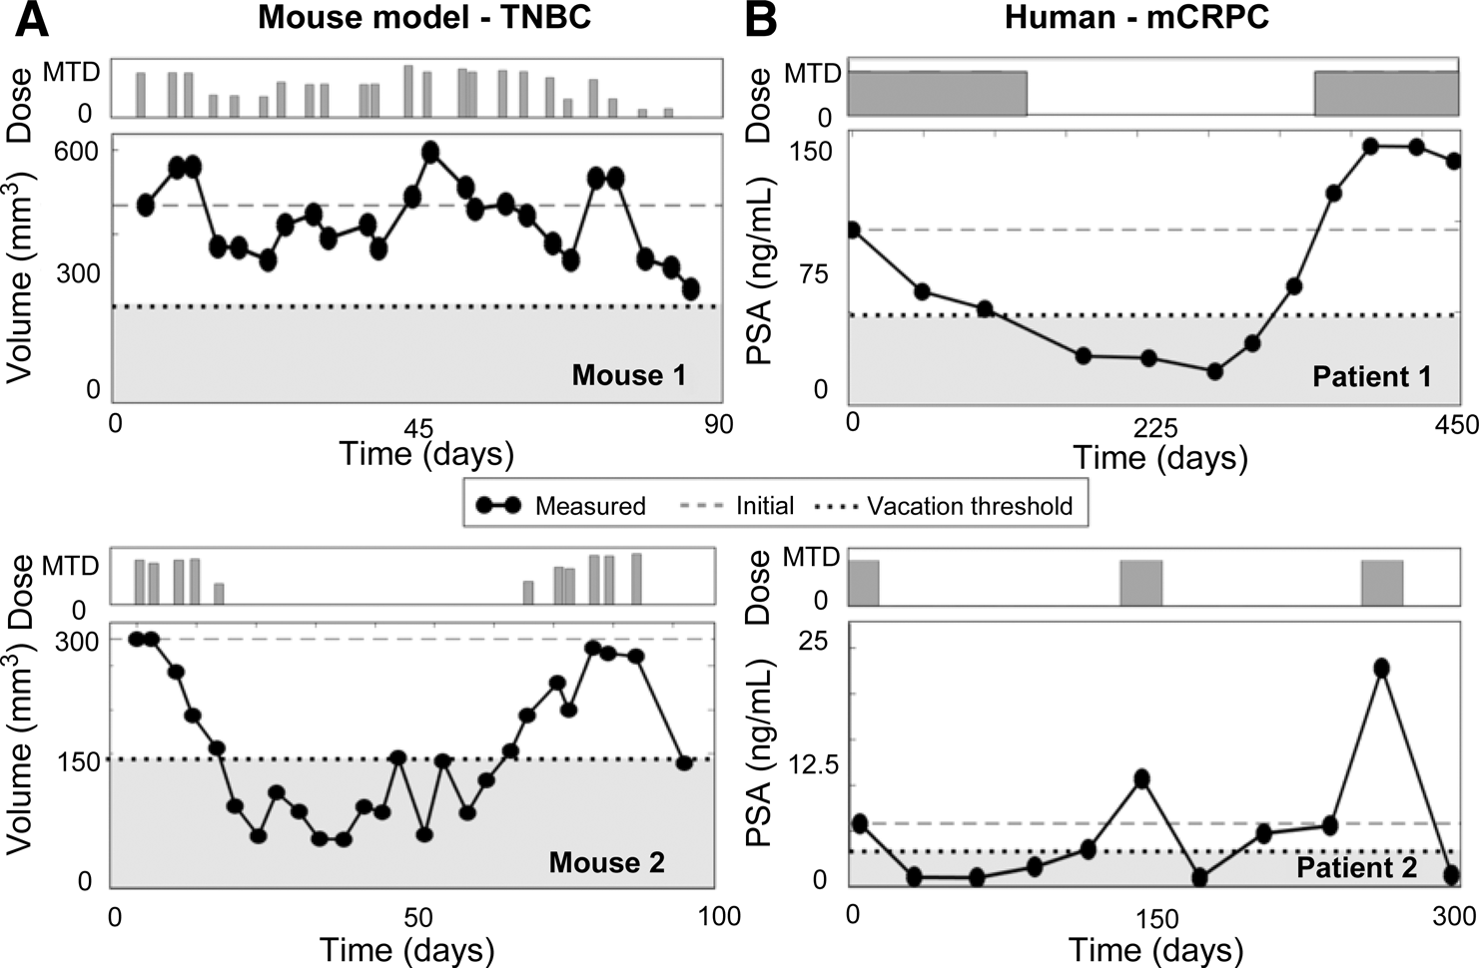

[8] Figure 4.A : Volume d’une tumeur en fonction du temps et du traitement appliqué dans le cas d’un cancer du sein chez la souris. Ainsi, on est présence de deux graphiques, chacun représentant l’évolution du volume pour un type de traitement. Le premier se rapproche d’un traitement continu à faible dose avec modulation de cette dernière au cours du temps tandis que le deuxième traitement est un traitement intermittent tel qu’on l’a défini auparavant. Il est défini dans l’article comme étant un traitement par pauses. On remarque alors que ce dernier est plus efficace que le traitement où la dose est faible et modulée. En effet, dans ce cas le volume de la tumeur est stabilisé et atteint jusqu’à deux fois le même volume obtenu avec le traitement à forte dose.

Figure 4.B : Concentration de PSA (Antigène Spécifique de la prostate) chez un homme atteint du cancer de la prostate en fonction du temps. Le taux de PSA dans le sang est un indicateur du nombre de cellules cancéreuses. En effet, plus ce dernier est élevé et plus le PSA dans le sang est important. Cela nous permet de mieux comprendre les deux graphiques ci-dessus. De la même manière, chaque graphique représente un type de traitement. On remarque que le traitement avec une dose répartie de manière régulière et plus fréquente dans le temps (tous les 100 jours) a de meilleurs résultats que qu’un traitement avec une dose donnée sur un temps plus long et des pauses plus longues entre les traitements (195 jours). Par conséquent, contrairement au cancer du sein chez la souris, le cancer de la prostate se soigne mieux avec un traitement plus fréquent et modulé dans le temps.

Après avoir posé le modèle, les chercheurs se sont basés sur des expériences in vitro puis des simulations informatiques. En effet, ils utilisèrent une certaine population de cellules cancéreuses résistantes à de nombreuses chimiothérapies MCF7Dox et ont fais deux expériences. La première consistait à observer simplement l’évolution de la population en l’absence de chimiothérapies et la deuxième avait le même objectif mais les cellules étaient en présence cette fois de la variante sensible de ces cellules MCF7.

Pour le modèle informatique, ils se sont appuyés sur les deux répartitions spatiales possibles : naturellement, les cellules sont plutôt rassemblées au même endroit tandis que pour les expériences in vitro, c’est-à-dire cultivées en laboratoire, les cellules sont davantage éparpillées. Dans cette dernière configuration, il y a suffisamment d’espace pour que toutes les cellules se développent bien qu’on observe une majorité de cellules constituant la tumeur sont des cellules sensibles. Quant à la répartition plus compactée, moins d’espace était disponible et donc les cellules avaient moins d’espace pour se développer. Par conséquent, cette pression supplémentaire a amené les cellules sensibles à davantage prendre le dessus sur les cellules résistantes et à les encercler.

Dans le cœur de l’article, trois traitements sont comparés appelés CT, AT1, AT2 qui correspondent respectivement à un traitement à dose maximale tolérée, un traitement adaptatif pour ( $β=0.05$, $α$ = 0.25 ) et de même un deuxième traitement adaptatif pour ( $β=0.1$, $α$ = 0.5). Cela signifie que lorsque la population augmente de 1%, la dose augmente de 50%. Les valeurs de ces paramètres pour AT1 ont été choisies de manière arbitraire tandis que pour AT2, les paramètres ont été choisis de manière à ce qu’il y ait un réel changement de la dose entre les deux traitements. Les résultats observés ont montré que les tumeurs les plus homogènes étaient guéries par CT tandis que les tumeurs les plus hétérogènes étaient plus stabilisées par AT1 et AT2. Le choix du traitement optimal entre les deux s’ils donnent les mêmes résultats est celui qui permet de donner au patient une dose plus faible ce qui est le cas de AT1. Néanmoins, AT2 permettait une récidive plus tardive lorsque celle-ci est inévitable puisqu’en effet, les phénotypes résistants préexistants dans la tumeur nécessitaient une dose plus importante.

La dernière étape du modèle consiste à considérer l’aspect spatial de la tumeur. Ainsi, les chercheurs considèrent que les cellules se déplacent à une certaine vitesse de l’ordre du micromètre par heure. Ainsi, en prenant en compte, cette nouvelle condition, les chercheurs ont remarqué que la composition des tumeurs reste la même mais que la distribution des cellules est différente. En effet, en ajoutant cet effet, la conséquence directe est une meilleure circulation de la dose de médicament puisque les cellules, qui ne pouvaient pas en bénéficier du fait de leur position, y sont confrontées. Ainsi, l’inconvénient de cette dimension ajoutée est que les cellules sensibles développent alors une résistance plus rapidement et les récidives arrivent plus vites. C’est le cas pour le traitement CT puisqu’une très forte est administrée continument. Les cellules ont donc le temps de s’adapter au traitement et de développer une résistance. En ce qui concerne le traitement AT1, les doses sont trop faibles pour créer un changement significatif de la population. La dose augmente quand les cellules résistantes augmentent mais cela n’a pas d’effet. Le dernier traitement, à mi-chemin entre les deux évoqués précédemment, instaure à la fois des pauses dans le traitement et module une dose suffisamment importante. Cela a pour effet un maintien de la population sensible invasive et d’une population résistante par conséquent de plus en plus petite.

[9] Figure 5.A : Forme, composition et nombre de cellules de la tumeur en fonction du temps et du traitement administré. Ainsi, on est en présence d’un graphique qui nous donne de nombreuses informations sur tous les aspects de la tumeur. En effet, à la différence des figures de l’article précédent, la composition spatiale de la tumeur est mise en avant. On dispose également des dynamiques de population et du programme des doses. Ainsi, comme on l’a évoqué précédemment, on remarque bien au niveau de la composition que le traitement AT2 est le plus efficace puisqu’au bout de 300 jours, les cellules résistantes sont presque inexistantes contrairement au traitement CT ou AT1 où les tumeurs ont récidivé au bout d’environ 200 jours. Par ailleurs, bien que ces derniers n’aient pas été efficaces, le schéma présenté met en exergue la différence des effets entre les deux traitements. Dans le cas CT, la tumeur est presque détruite à l’exception des quelques cellules résistantes qui vont proliférer librement et la différence de taille entre les étapes est très marquée. Dans le cas contraire, à savoir sous AT1, certaines cellules sont éliminées ce qui laisse suffisamment d’espace pour que les autres se développent et donc amènent à une récidive. En terme de dynamique de population, on remarque bien que la tumeur est stable uniquement pour le traitement AT2.

Figure 5.B : Evolution de la sensibilité des cellules en fonction du pourcentage de la dose maximale tolérée. On remarque ainsi que le taux de croissance des cellules est le plus élevé quand la sensibilité est la plus importante et la dose la plus faible puisque, comme expliqué précédemment, les cellules sensibles n’ont pas un coût énergétique supplémentaire en raison de leur absence de résistance. De plus, elles sont avantagées en l’absence de dose médicamenteuse. Cela explique ainsi pour quelle raison la population a le taux de décroissance le plus fort lorsqu’on s’approche de la dose maximale tolérée.

IV-Conclusion :

On peut en conclure que la première étude insiste sur certaines conditions nécessaires à la réussite d’une thérapie adaptative. En effet, ces dernières sont : un faible ratio des cellules résistantes par rapport au nombre de cellules totales de la tumeur, un containment à une dose adaptée au nombre de cellules et une stabilisation de la tumeur à une taille proche de la taille critique. Cette dernière condition peut poser des problèmes au niveau biologique puisqu’en effet, contenir une tumeur à une certaine taille peut être dangereux pour d’autres aspects du corps humain, non considérés dans cette étude. Les chercheurs ont également prouvés que les thérapies adaptatives étaient plus efficaces même lorsqu’on ne considérait pas le coût énergétique de la résistance mais que cela était d’autant plus vrai lorsqu’on le considérait.

La deuxième partie confirme les mêmes hypothèses concernant la compétition entre cellules sensibles et les cellules résistantes. Néanmoins, plus de conditions sont prises en considération notamment la sensibilité relative et évolutive des cellules ou encore, l’aspect spatial des tumeurs. Les chercheurs n’arrivent de plus pas aux mêmes conclusions puisque selon eux, les traitements adaptatifs ne sont pas toujours idéaux, En effet, les conditions nécessaires pour que les stratégies adaptatives soient plus efficace que les stratégies traditionnelles sont les suivantes : une certaine homogénéité de la tumeur en terme de composition, condition supposée toujours vraie dans la première partie puisque les cellules sont soit sensibles soit résistantes et que le traitement adaptatif permette de moduler la dose selon le cas exact dans lequel on se trouve.

On peut donc en déduire qu’en raison d’un changement de paramétrages entre les deux modèles, les conclusions sont relativement différentes.

Références :

[1] Pedro M. Enriquez-Navas, Yoonseok Kam, Tuhin Das, Sabrina Hassan, Science Translational Medecine, Exploiting evolutionary principles to prolong tumor control in preclinical models of breast cancer, 2016

[2] [3] [8] [9] :

Jill A. Gallaher, Pedro M. Enriquez-Navas, Kimberly A. Luddy, Robert A. Gatenby , Alexander R.A. Anderson, Spatial Heterogeneity and Evolutionary Dynamics Modulate Time to Recurrence in Continuous and Adaptive Cancer Therapies , 2018

[4] [5] [6] [7] :

Yannick Viossat, Robert Noble, on BioRxiv, The logic of containing tumors, 2020

Fiorenza Gracci , Une nouvelle stratégie contre le cancer s'inspire de la théorie de l'évolution , https://www.science-et-vie.com/corps-et-sante/une-nouvelle-strategie-contre-le-cancer-s-inspire-de-la-theorie-de-l-evolution-6593/(page)/2, consulté le 13 juin 2020

Cassandra Willyard, Nature, Tumours are subject to the same rules of natural selection as any other living thing, 2016

Robert A. Gatenby, Nature, A change of strategy in the war on cancer, 2009

N.B : Plusieurs informations proviennent également du site du Moffit Cancer Center mais je n’ai pas trouvé l’auteur des publications :

Moffitt Researchers Use Mathematical Modeling and Evolutionary Principles To Show Importance of Basing Treatment Decisions on Tumor Responses, https://moffitt.org/newsroom/press-release-archive/2018/moffitt-researchers-use-mathematical-modeling-and-evolutionary-principles-to-show-importance-of-basing-treatment-decisions-on-tumor-responses/, consulté le 13 juin 2020

